今日动态
2024.1.12 周五 晴天
记录人：姜娜
※一日活动篇
◎今日来园人数：15人，7人缺勤。
◎早点：牛奶、松香卷蛋糕、日式小圆饼、南瓜小方饼。
◎午餐：红薯蒸饭、清蒸鸦片鱼、西芹香干炒肉丝、白萝卜还带虾米汤。
◎水果：无籽红提、香蕉。
◎午点：小面包。
姓名 | 来园情况 | 自主放物品 | 午饭情况 | 午睡情况 | 午点情况 | 大便情况
高昀棋 | ☆ | ☆ | 喂完 | ☆ | ☆
陈琬儿 | ☆ | ☆ | ☆ | ☆ | ☆
秦初曈 | ☆ | ☆ | ☆ | ☆ | ☆
曹钰欣 | 请假 | 请假 | 请假 | 请假 | 请假
余思纯 | 请假 | 请假 | 请假 | 请假 | 请假
张榕汐 | 请假 | 请假 | 请假 | 请假 | 请假
陆亦萱 | 请假 | 请假 | 请假 | 请假 | 请假
陈欣尹 | ☆ | ☆ | ☆ | ☆ | ☆
陈诗羽 | ☆ | ☆ | ☆ | ☆ | ☆
张子瑶 | ☆ | ☆ | ☆ | ☆ | ☆
陈佳奕 | ☆ | ☆ | ☆ | ☆ | ☆
蒋仟岚 | ☆ | ☆ | ☆ | ☆ | ☆
朱舒窈 | ☆ | ☆ | ☆ | ☆ | ☆
陈舒然 | ☆ | ☆ | ☆ | ☆ | ☆
秦昊吕 | ☆ | ☆ | ☆ | ☆ | ☆
刘一航 | 请假 | 请假 | 请假 | 请假 | 请假
万靖炘 | ☆ | ☆ | ☆ | ☆ | ☆
巢惟燚 | 请假 | 请假 | 请假 | 请假 | 请假
陆奕果 | ☆ | ☆ | ☆ | ☆ | ☆
沈梓诺 | 请假 | 请假 | 请假 | 请假 | 请假
陈杭昱 | ☆ | ☆ | ☆ | ☆ | ☆
蒋一帆 | 请假 | 请假 | 请假 | 请假 | 请假
陈宥和 | ☆ | ☆ | ☆ | ☆ | ☆
来园情况：能和老师打招呼。
自主放物品：能绕好水杯带，将水杯放在水杯架上，把物品摆放在抽屉里☆
午饭情况：能够独立把饭菜吃完☆
午睡情况：能够在1点前入睡☆
午点情况：能够独立把午点吃完☆

※区域游戏篇
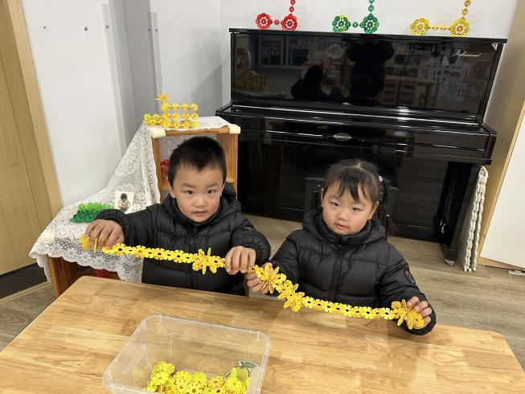 | 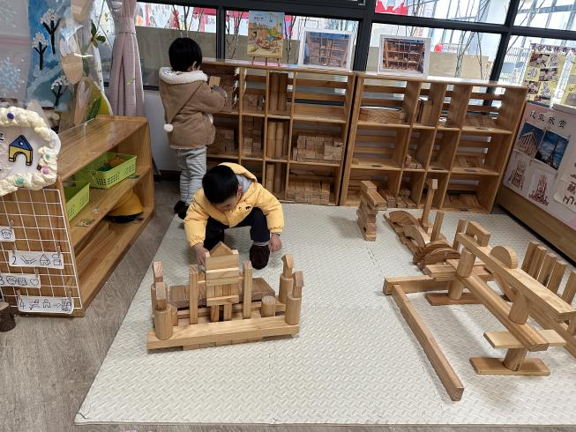
桌面建构区  姐姐和弟弟合作，用雪花片拼了一辆长长的火车。 | 地面建构区  芒果、毛毛在搭建幼儿园，有教室、还有户外滑滑梯。
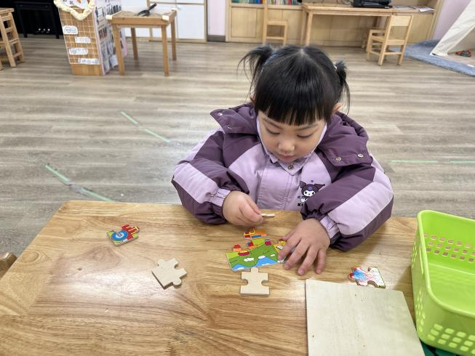 | 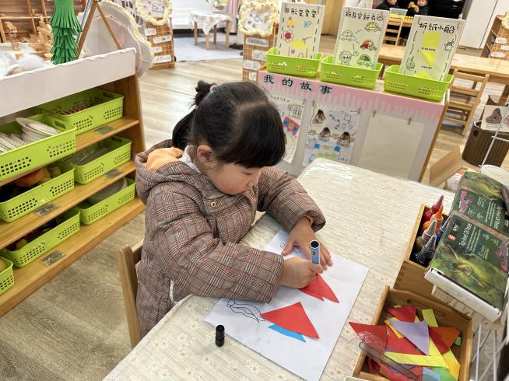
科学区  张子瑶在拼拼图。 | 美工区  佳佳在画的是海底世界，用两张三角形组合黏贴出热带鱼的造型，再给小鱼添上花纹。

※集体活动篇
谈话：我的新年愿望
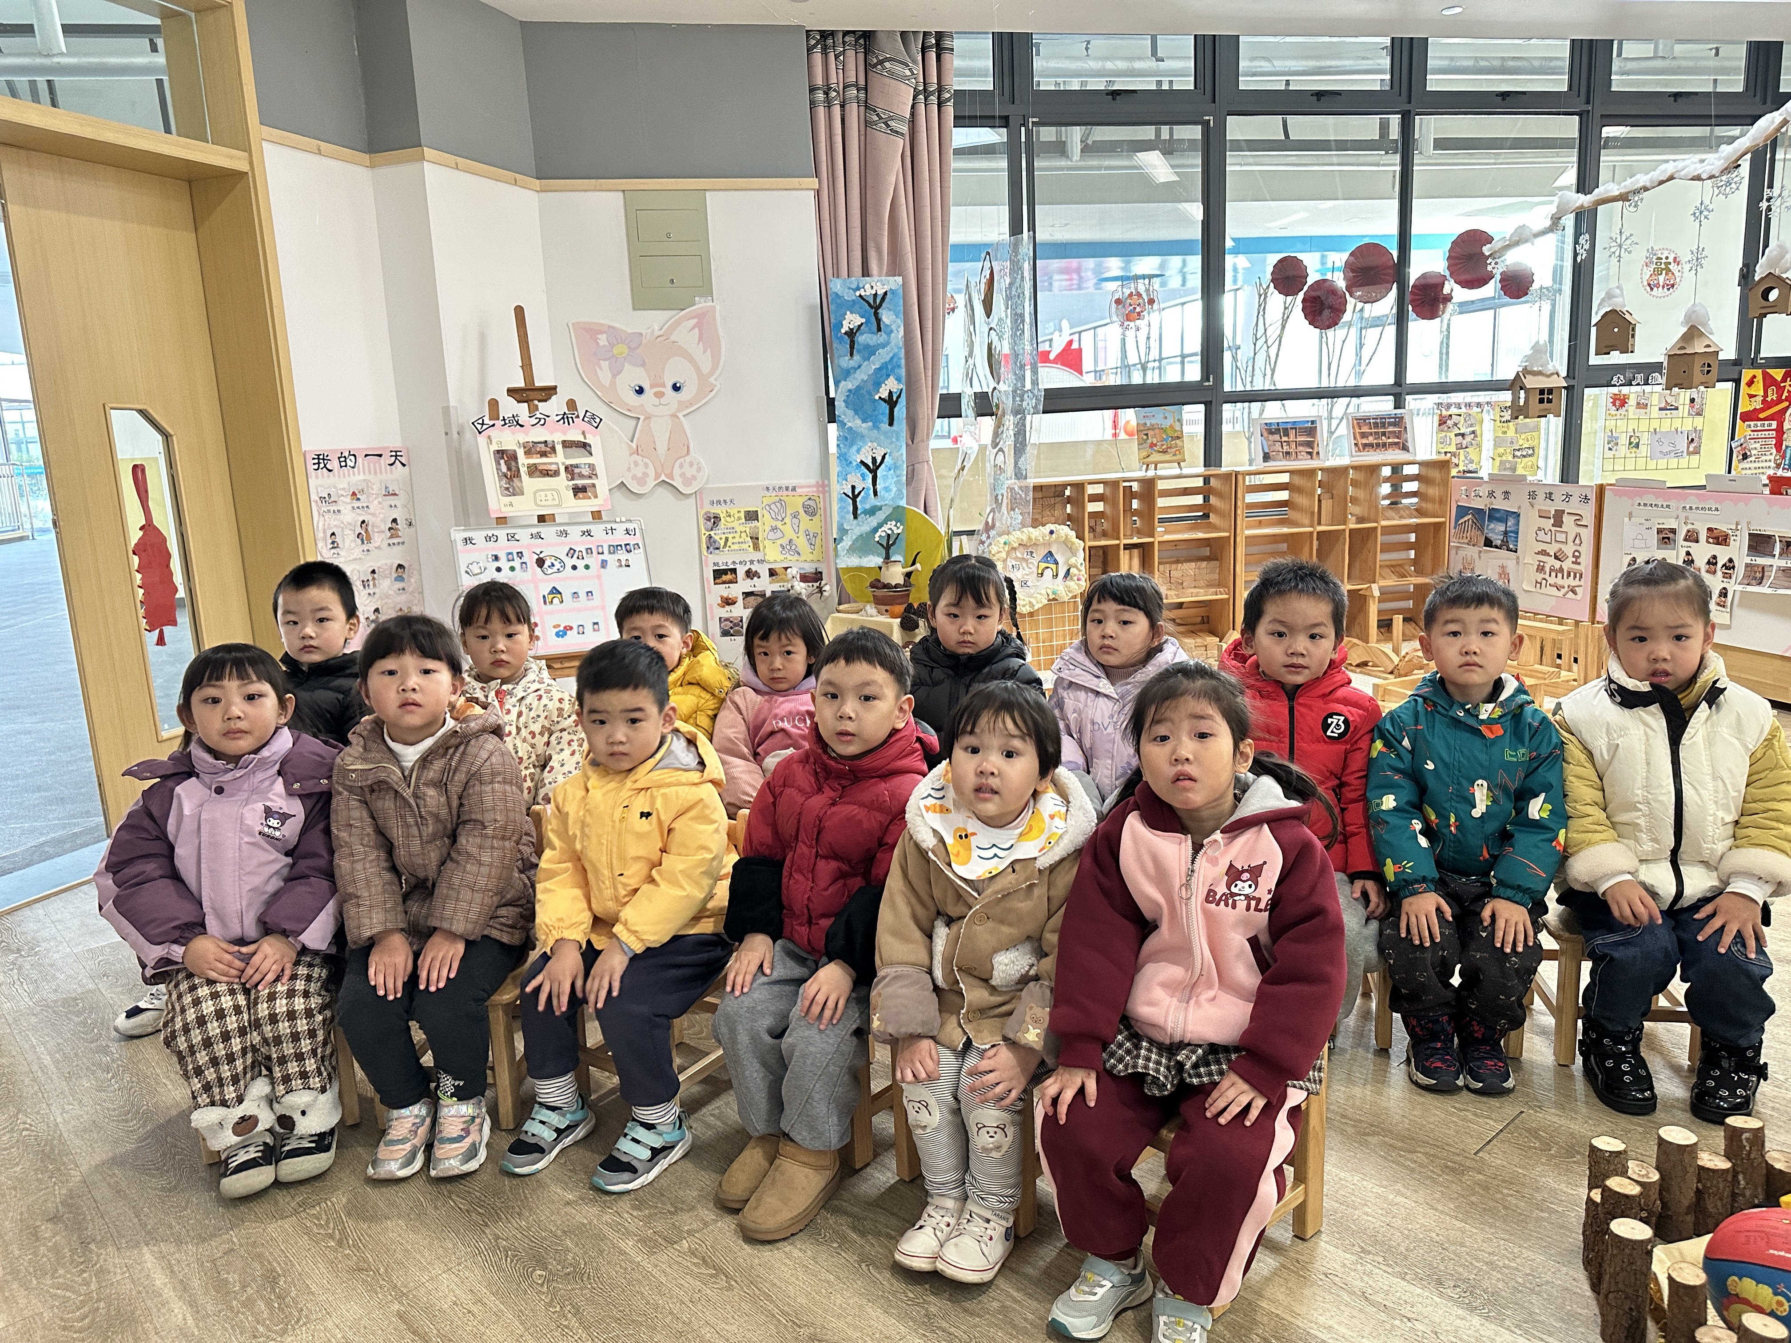 | 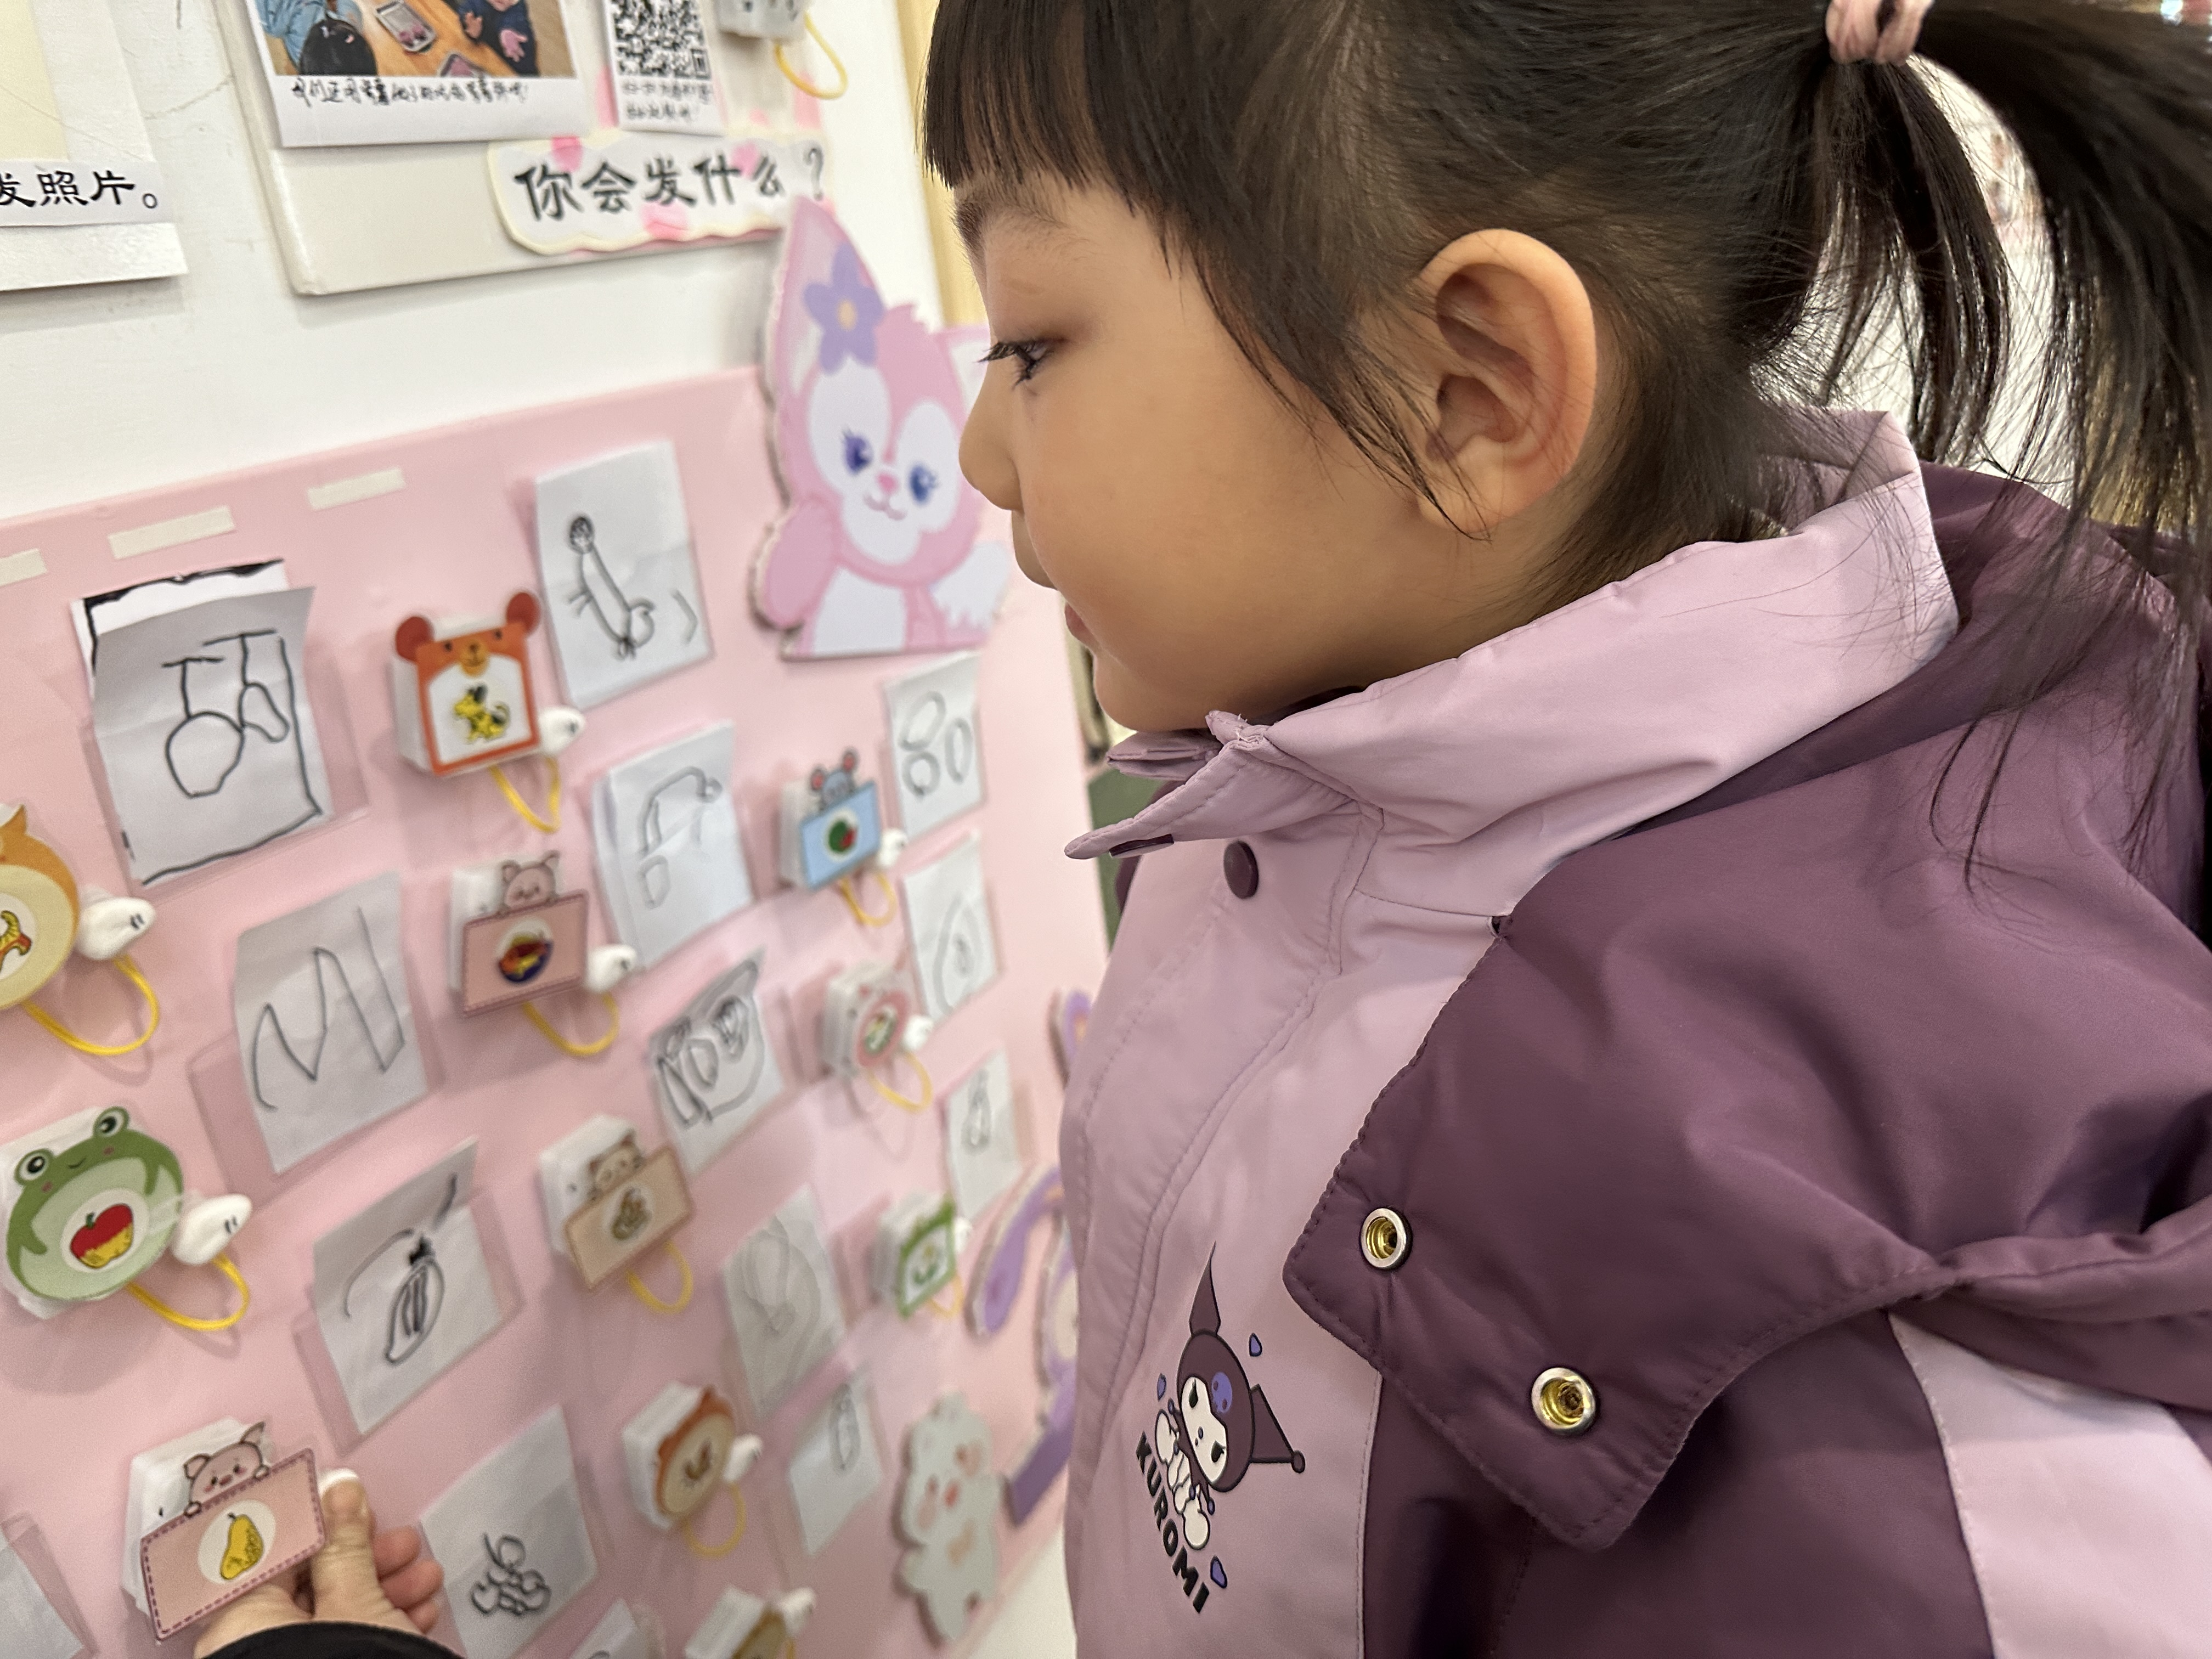

※户外混龄篇
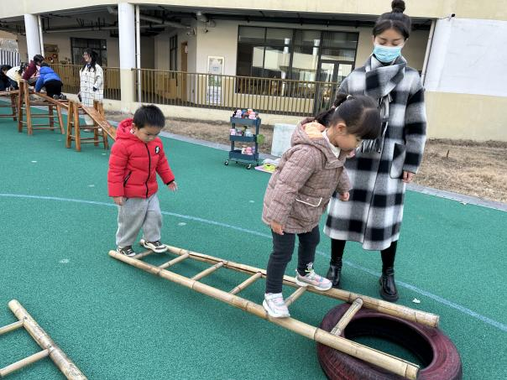 | 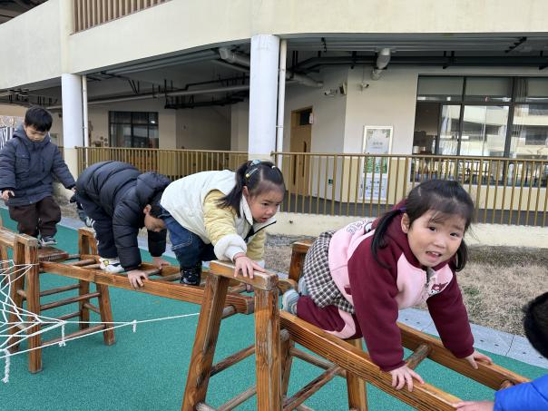

※温馨提示篇
今天周五，全体幼儿3:30放学。

